

本科毕业论文

基于Java的学园小说网的设计与实现

**独 创 性 声 明**

本人郑重声明：所呈交的毕业论文（设计）是本人在指导老师指导下取得的研究成果。除了文中特别加以注释和致谢的地方外，论文（设计）中不包含其他人已经发表或撰写的研究成果。与本研究成果相关的所有人所做出的任何贡献均已在论文（设计）中作了明确的说明并表示了谢意。

签名：

　　　　　　　　　　　　　　　　　　年　　月　　日

**授权声明**

本人完全理解贺州学院有关保留、使用本科生毕业论文（设计）的规定，即：学院有权保留并向国家有关部门或机构送交毕业论文（设计）的复印件和磁盘，允许毕业论文（设计）被查阅和借阅。本人授权贺州学院可以将毕业论文（设计）的全部或部分内容编入有关数据库进行检索，可以采用影印、缩印或扫描等复制手段保存、汇编论文（设计）。

本人论文（设计）中有原创性数据需要保密的部分为：无。

签 名：

　　　　　年　　月　　日

指导教师签名：

年　　月　　日

**目 录**

摘 要 1

绪 论 2

1 系统需求分析 4

1.1 系统功能需求描述 4

1.2 系统功能模型 4

2 系统设计 14

2.1 系统总体设计 14

2.2 用户模块详细设计 14

2.3 小说展示模块详细设计 15

2.4 书架模块详细设计 16

2.5 小说阅读模块详细设计 16

2.6 小说搜索模块详细设计 17

2.7 作家专区模块详细设计 17

2.8 数据库设计 18

3 系统实现 21

3.1 用户模块功能实现 21

3.2 小说展示模块功能实现 22

3.3 书架模块功能实现 22

3.4 小说阅读模块功能实现 23

3.5 小说搜索模块功能实现 24

3.6 作家专区模块功能实现 24

4 总结 26

4.1 主要工作和心得 26

4.2 遇到的问题和存在的不足 26

4.3 展望 26

参考文献 27

Abstract 28

致 谢 29

基于Java的学园小说网的设计与实现

摘 要**:**随着计算机的发展与进步，书籍慢慢被电子网络化，读者们的阅读方式也随之改变，已经不再是单一的厚重纸质版的书本了。网络小说即方便读者阅读，又不需要另行携带，在这信息网络化的时代，读者们只需要有手机或者笔记本电脑等数码产品，无论何时，无论何地，都可以对小说进行阅读，可以说，网络小说改变了读者，也方便读者。小说网站也就应运走向了大众读者。

学园小说网，专门面向于有阅读爱好的读者们。它包括有小说展示、小说搜索、小说阅读、加入书架、新品上架等常用功能，方便读者在工作闲余之时或者娱乐时进行阅读，寻找精神上的需求。此外，为了有文采的人能够有一个展现自己才华的平台，本网站还设有作家专区，对自己的作品进行管理，成为作家便可以在里面创建小说，发布小说章节，更新等，一展自己的身手，写下自己心中的抱负。

该系统采用java核心基础技术，采用B/S架构，基于Eclipse和Oracle数据库开发环境编译源代码生成的一个网站，用户不需要登录也可以查看小说、搜索小说，对小说进行阅读，但是不能操作其他需要登录后才可以的功能，如加入书架等。该网站具体功能主要有小说展示，小说信息，阅读小说，搜索小说，加入书架，投推荐票，成为作家，发布小说等模块。

关键词:小说网站；Java；写作；网络文学

绪 论

（1）该毕业设计的开发背景

随着人类社会的进步，计算机网络在人类生活的各个领域中迅速发展，网络也就成了人们休闲时娱乐的主要场所。在网络上，人们可以干很多事情，有的人用于交友聊天，有的人用于游戏减压，有的人用于查阅资料，又或是网上购物等等，在这个信息化的时代，各种网站犹如春雨后的竹笋，纷纷冒出了尖儿。当然，本文所选中的小说网站也不例外，小说网站无疑是人们的精神粮食，对人们的精神需求多多少少起到作用。此外，大部分人的文采都很好，他们拥有着奇思妙想的头脑，小说网站让他们得到更好的展示自己所思与所想，让他们在最好的年纪留下最好的作品，多年以后的回首，也会得到很大的欣慰。

小说网站给书友和作家提供了一个很好的平台，页面美观，操作简单，浏览安全。书友可以在网站上浏览更多自己感兴趣的小说、文章等，既方便，又可以省下一笔买书籍的钱，只要有网络，无论何时，无论何地都可以浏览，还可以将自己喜欢的作品收入书架之中，等待下次浏览，还可以给自己喜欢的作品投上一票；而作家呢，可以通过小说网站发表自己的作品，让更多的书友通过网站看到自己的作品。

（2）系统的主要功能和技术措施

学园小说网站的主要功能主要分为以下这些模块：小说展示、按作家或按书名搜索、小说信息、阅读小说、加入书架、作家写作更新。该系统用户可以浏览网页上的小说，搜索小说，自行注册，注册登录后，方可加入书架，给自己喜欢的作品投上一票；当然，用户也可以根据自己的意愿，成为本网站的作家，发布自己的作品给更多的书友阅读，根据推荐票判断书友对自己作品的喜欢程度，更新之后的章节。

本网站所采用的相应技术的简述：Java是一门具有跨平台性的开发语言，还是一个庞大而又完善的的生态系统，是如今流行的开发语言之一。Java的语法并不复杂，入门也很简单，有一定的基础即可，最主要的是它还开源，有相对的质量保证，从开源区下载下来就可以用，这样也就大大提高了程序员的开发软件的效率，不仅如此，Java在不断进化，慢慢改变以方便程序开发。

本网站所应用的相应开发环境简述：Eclipse是著名的一个跨平台的自由集成开发环境，也就是IDE。它的存在，最初只是用来开发java语言，后来程序员通过安装不同的插件，让Eclipse支持了不同的开发语言，比如C++,还有Python等开发语言。Eclipse是一个开放源码的项目，因为它是开放源码的，所以任何人都可以免费使用，并且可以在这样的基础上，开发自己想要的插件，很是收到人们的青睐。Oracle数据库是一个非常强大的数据库管理和开发工具，通过创建表和序列存储相应的数据，然后可以通过SQL语句进行增删改查等操作，它的具有很多优点，例如数据的大量性、可靠性、数据保存的持久性，还有安全性等等。由本网站是B/S架构的，用户只要在电脑上安装一个浏览器即可以对网站进行简单的操作，既美观又方便迅捷。

1 系统需求分析

随着计算信息科技的迅速发展，计算机网络已经蔓延到人们生活的各个领域，小说网络化已经成为现代青年阅读的主要方式。网络小说，相对于传统的纸质版的书籍有着很大的优势，它弥补了传统纸质版书籍的体积大、质量重、不方便携带、资源浪费等许多缺点，可以说即省力，又省钱，方便快捷，关键是绿色环保，节约资源。本网站具有小说推荐、搜索小说、小说分类、加入书架、今日新增、投推荐票、发布小说等功能，页面美观，能够大大激起阅读者的兴趣，也方便阅读者搜索自己喜欢的小说，也给了有文采的人施展十八般武艺的一个平台，可谓是利弊明显，发展迅猛。

1.1 系统功能需求描述

本网站所开发的功能是针对具有阅读兴趣爱好者与文艺青年作家来实现的一个网站。主要包括小说展示、小说分类、小说推荐、小说搜索、加入书架、投推荐票、今日新增、创建与更新小说等功能，主要的使用者不限，只要您有电脑，并且安装了浏览器，即可以浏览本网站。

为了让小说网站能够吸引更多的读者，本网站一访问便是小说网站的首页，不需要登录都可以进行一些常用的操作，例如按作者或者小说名称搜索小说，浏览小说等功能。

当然，用户也可以自己进行注册，注册登录后便可以拥有将自己喜欢的小说加入书架的功能，同时也可以为该书籍投上尊贵的一票推荐票，不仅仅如此，还可以注册成为作家，成为作家，进入作家专区，查看或者更新自己发布的小说，如果没有小说，需要进行创建，创建小说有着严格的要求，首先，小说的名称不能与其他作家的小说同名，其次，要给与小说一个类型，如玄幻，修仙，武侠，历史等，最后要求内容必须积极向上，不能涉及黄赌毒等非法内容，一经发现有不良内容，将会根据法规进行审核处理和上报。

1.2 系统功能模型

1.2.1 系统总体功能模型

根据前面的需求描述，将用例图和用例规约来描述功能模型，可画出本网站的用例图。如下图1-1所示。



图1-1 学园小说网站的用例图

1.2.2 用户模块功能模型

用户模块用例可为系统用户提供登录进入系统和注册个人信息、找回密码，包括登录、注册、找回密码的三个子功能，可以进一步描述将它细化，如图1-2所示。



图1-2 用户模块的用例图

由图1-2可见，用户模块用例细分为3个子用例。

子用例的编号和名称如下。

（1）用户登录

该用例用于给用户登录网站。当用户进行登录时，开始执行以下基本流。

①用户填写账号，账号即是用户的邮箱。

②系统检查用户填写账号的格式。

③用户填写密码。

④立即登录。

⑤系统根据用户填写的账号密码从数据库中查找相应的用户信息，显示登录成功。

但是这用例在执行时过程中会出现以下异常的情况：账号或者密码为空，登录失败，提示不能为空；账号，即邮箱格式不正确，登录失败，提示邮箱格式有误；在数据库中查找不到该用户信息，登录失败，提示用户账号或密码错误。

前置条件：用户进行登录操作。

后置条件：本用例成功，则提示登录成功，显示用户昵称；否则为失败，提示错误信息。

（2）用户注册

该用例给用户提供免费注册的机会。当用户进行免费注册时，开始执行以下基本流。

①系统加载注册信息的模板。

②系统要求填写用户昵称、用户邮箱、用户密码，及确认密码。

③用户按照要求填写注册信息。

④系统验证以上填写信息的格式与内容。

⑤注册并登陆上系统。

但是这用例在执行时过程中会出现这样异常的情况：用户不想进行注册，则本次用例将以取消告终。

前置条件：用户进行免费注册操作。

后置条件：本用例成功，则提示进行登录跳转，显示用户昵称；否则为取消注册，返回首页。

（3）找回密码

该用例是当用户忘记密码时，给用户提供找回密码的机会。当用户忘记密码时，开始执行以下基本流。

①系统加载忘记密码信息的模板。

②系统要求填写用户昵称、用户邮箱、用户新密码，及确认新密码。

③用户按照要求填写注册信息。

④系统验证以上填写信息的格式与内容。

⑤提示找回成功。

但是这用例在执行时过程中会出现这样异常的情况：用户想起密码，取消本次用例。

前置条件：用户进行找回密码操作。

后置条件：本用例成功，则提示成功找回失去的密码，显示用户昵称；否则为提示失败。

1.2.3 小说展示模块功能模型

本用例为方便用户了解阅读本系统小说的信息所提供的一个用例，包括热门推荐、今日更新、新书上架等三个显示子功能，可以简单描述将它细化，如图1-3所示。



图1-3 小说展示模块的用例图

由图1-3可见，小说展示模块用例细分为3个子用例。

子用例的编号和名称如下。

（1）热门推荐

该用例用于推送根据推荐票排名比较靠前的小说给用户，当用户浏览本系统网站时，执行以下基本流。

①系统加载。

②系统从数据库中查找相应的小说信息。

③系统生成列表并显示小说。

但是这用例在执行时过程中会出现这样异常的情况：数据库查询不到相应小说的信息，系统显示为空。

前置条件：用户进行访问本系统网站。

后置条件：本用例成功，则显示小说热门列表。

（2）今日更新

该用例用于根据小说的更新时间排序将小说推送给用户，当用户浏览本系统网站时，执行以下基本流。

①系统加载。

②系统从数据库中查找相应的小说信息。

③系统生成列表并显示小说。

但是这用例在执行时过程中会出现这样异常的情况：数据库查询不到相应小说的信息，系统显示为空。

前置条件：用户进行访问本系统网站。

后置条件：本用例成功，则显示小说今日更新列表。

（3）新书上架

该用例用于将刚刚上架的新书小说推送给用户，当用户浏览本系统网站时，执行以下基本流。

①系统加载。

②系统从数据库中查找相应的小说信息。

③系统生成列表并显示小说。

但是这用例在执行时过程中会出现这样异常的情况：数据库查询不到相应小说的信息，系统显示为空。

前置条件：用户进行访问本系统网站。

后置条件：本用例成功，则显示新书上架列表。

1.2.4 书架模块功能模型

书架模块为用户保存小说下次再进行浏览的功能，主要包括加入书架和移出书架两个子功能，可以描述为下图图1-4所示。



图1-4 书架模块的用例图

由图1-4可见，书架模块用例细分为2个子用例。

子用例的编号和名称如下。

（1）加入书架

本用例主要是给用户将自己喜欢的小说加入书架中，方便下次再进行阅读，当用户点击加入书架时，执行以下基本流。

①系统判断用户是否进行了登录。

②将用户喜欢的小说加入书架。

③提示加入书架成功。

前置条件：用户必须登录本系统才可以。

后置条件：本用例若执行成功，则系统提示加入成功；否则，该操作失败。

（2）移出书架

本用例主要是给用户将自己书架里不喜欢或者说已经看完的小说移除掉，当用户点击移除书架时，执行以下基本流。

①系统提醒用户是否进行此操作。

②将用户所选择的的小说移除书架。

③提示移除书架成功，刷新页面。

但是，此用例执行时会出现异常情况，如：用户本无意点到，然后取消了本次操作，移除将会取消。

前置条件：用户必须登录本系统才可以。

后置条件：本用例若执行成功，则用户选择的小说将被移除，提示成功执行；否则，系统不做任何操作。

1.2.5 小说阅读模块功能模型

小说阅读模块用例，为本系统最主要的一个用例，主要给用户浏览小说用，有显示小说详细信息，再到浏览小说内容两个子功能，将其详细化之后，如图1-5所示。



图1-5 小说阅读模块的用例图

由图1-5可见，小说阅读模块用例细分为2个子用例。

子用例的编号和名称如下。

（1）小说详细信息

该用例用于将用户所选择的小说的详细信息推送给用户，当用户点入某一小说时，执行以下基本流。

①系统加载。

②系统从数据库中查找相应的小说信息。

③系统生成显示小说详细信息。

但是这用例在执行时过程中会出现这样异常的情况：数据库中没有该小说资源，则显示失败。

前置条件：用户进行访问本系统网站。

后置条件：本用例成功，则显示小说封面，简介，章节等信息。

（2）小说正文

该用例用于将用户所选择的小说的章节正文推送给用户，当用户点入浏览小说时，执行以下基本流。

①系统加载。

②系统从数据库中查找相应的小说章节内容信息。

③系统生成显示小说章节正文信息。

前置条件：用户进行访问本系统网站。

后置条件：本用例成功，则显示小说章节内容。

1.2.6 小说搜索模块功能模型

小说搜索模块用例，主要给方便用户找到自己感兴趣的小说，分为分类搜索、按小说名或作家名搜索两个子功能，可以将其详细化之后，如图1-6所示。

由图1-6可见，小说搜索模块用例细分为2个子用例。



图1-6 小说搜索模块的用例图

（1）分类搜索

该用例用于让用户选择自己喜欢的小说类型进行筛选，当用户小说类型里的某一个标签时，执行以下基本流。

①系统加载。

②系统根据用户所点击的小说类型从数据库进行查找符合记录的信息。

③系统返回相应信息。

但是这用例在执行时过程中会出现这样异常的情况：数据库查询不到相应小说的信息，系统显示为空。

前置条件：用户进行访问本系统网站。

后置条件：本用例成功，则系统返回符合条件的小说信息。

（2）按小说名或作家名搜索

该用例用于让用户选择自己喜欢的小说或者喜欢的作家进行筛选，当用户点击搜索时，执行以下基本流。

①用户选择查找类型，即按作家搜索或是按名搜索。

②填写所搜索的内容。

③系统从数据库搜索符合条件的小说记录。

④显示找到的小说信息

前置条件：用户进行访问本系统网站。

后置条件：本用例成功，则系统返回符合条件的小说信息。

1.2.7 作家专区模块功能模型

作家专区模块用例，主要给成为作家的用户管理小说，分为创建小说、显示作品、更新小说等三个子功能，可以将其详细化之后，如图1-7所示。



图1-7 作家专区模块的用例图

由图1-7可见，作家专区模块用例细分为3个子用例。

（1）创建小说

该用例用于让用户创建自己的作品，当用户点击创建小说时，执行以下基本流。

①系统加载创建小说信息。

②用户填写小说名称、小说类型、小说简介等信息。

③系统检查用户填写的小说信息。

④提示创建成功。

存在这样的异常情况：当用户没有点击所提交时，此用例无效。

前置条件：当前用户已经登录，且已成为作家。

后置条件：用例成功执行，创建用户的作品，失败，则提示错误信息。

（2）显示作家作品

该用例主要是显示该用户所写的小说，当用户点进入作家专区时，执行以下基本流。

①系统加载信息。

②系统从数据库查找属于该用户的作品。

③系统显示找到的作品。

但是，存在这样的异常情况：当该用户还没有任何作品时，此用例会提示创建作品。

前置条件：当前用户已经登录，且已成为作家。

后置条件：用例成功执行，加载用户的作品，用例失败，则提示用户还未创建作品，点击创建作品。

（3）更新小说

该用例主要是给用户更新所创建的小说，当用户点更新时，执行以下基本流。

①系统加载更新的信息。

②用户填写更新的章节标题、章节内容等信息。

③系统检验格式，更新小说。

但是，存在这样的异常情况：当该用户不点击发布时，此用例会失效。

前置条件：当前用户已经登录，且已成为作家。

后置条件：用例成功执行，加载发布小说，用例失败，不做操作。

2 系统设计

2.1 系统总体设计

通过对前面需求分析的进一步了解，再结合面向数据流的设计方法，学园小说网站包括用户模块、小说展示模块、书架模块、小说阅读、小说搜索、作家专区模块等，整体的功能结构图如图2-1所示。

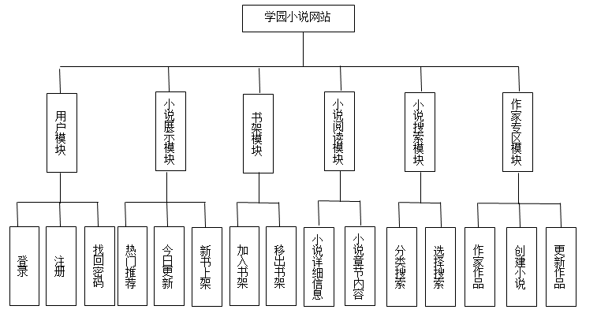

图2-1 学园小说网功能结构图

2.2 用户模块详细设计

用户模块主要包括用户登录、用户注册、找回密码三个功能。

（1）用户登录的工作流程

①用户进入首页右上角的登录框界面，填写邮箱账号密码信息，点击立即登录按钮。

②系统登录页面向控制对象发送请求登录信息，控制对象到数据库中查询该用户信息的数据。

③登录页面从控制对象controller中取得查询得到的用户数据记录，并且验证该用户的邮箱和密码是否存在或者匹配。

④验证信息正确之后进行跳转。

（2）用户注册的工作流程

①用户进入注册页面，系统加载页面信息。

②用户填写昵称、邮箱、密码、确认密码信息。

③系统验证用户填写信息的格式是否正确。

④用户提交信息，系统再次验证完整信息。

⑤注册页面向控制层发送注册请求，控制层将用户填写的信息插入到数据库。

⑥注册页面跳转到首页。

（3）找回密码的工作流程

①用户进入找回密码界面，系统加载页面信息。

②用户需要填写邮箱、新密码、确认新密码、验证码等信息。

③系统验证以上用户填写的信息。

④点击找回密码，向controller发送请求，controller调用service对数据库中的用户密码进行操作。

⑤系统提示找回成功。

2.3 小说展示模块详细设计

小说展示模块主要有热门推荐、今日更新、新书上架等功能。

（1）热门推荐的工作流程

①用户进入首页界面。

②界面向控制对象请求显示小说信息，控制对象到数据库查询相应小说信息。

③首页页面从控制对象controller中取得要查询到的热门推荐小说信息，并返回到首页界面上显示查询出来的热门推荐小说信息。

④用户从热门推荐栏获得相关小说信息。

（2）今日更新的工作流程

①用户进入首页界面的今日更新栏。

②界面向控制对象请求显示相应小说信息，控制对象到数据库查询相应小说信息。

③首页页面从控制对象controller中取得要显示的今日更新小说的信息，并返回到首页界面上显示今日有更新的小说信息。

④用户从今日更新栏获得相关小说信息。

（3）新书上架的工作流程

①用户进入首页界面的新书上架栏。

②界面向控制对象请求显示相应小说信息，控制对象到数据库查询相应小说信息。

③首页页面从控制对象controller中取得要显示的刚上架小说的信息，并返回到首页界面上显示小说信息。

④用户从新书上架栏获得相关小说信息。

2.4 书架模块详细设计

书架模块主要包含加入书架、和移出书架等功能。

（1）加入书架的工作流程

①用户点击加入书架按钮，页面向后台发送加入书架请求。

②系统判定用户是否登录。

③判定已登录，控制层将当前用户所浏览的小说插入到数据库书架的信息数据。

④回到页面，提示用户加入书架成功。

（2）移出书架的工作流程

①用户点击移出书架按钮，页面向后台发送移出书架请求。

②系统提醒用户是否执行此操作。

③执行，则控制层到数据库书架的信息记录中将当前用户所选的小说移除。

④提示用户移出书架成功，刷新页面。

2.5 小说阅读模块详细设计

小说阅读模块包含小说详细信息和浏览章节内容等功能。

（1）小说详细信息的工作流程

①用户点击进入一小说，页面向后台发送请求。

②控制层到数据库中查找相应的小说资料信息。

③控制层controller将找到的小说详细信息响应会页面。

（2）浏览小说章节内容

①用户进入浏览页面

②页面向控制层发送请求，控制层到数据库中查找相应小说章节内容。

③相应回到页面。

④用户获得小说章节内容，进行浏览。

2.6 小说搜索模块详细设计

小说搜索分为分类搜索与按作家/小说名搜索两个功能。

（1）分类搜索的工作流程

①用户点击小说的某一类型，即是向控制对象发出按这一类型搜索=查找数据信息。

③控制对象响应回到页面。

④页面显示相应小说信息。

（2）分类搜索的工作流程

①用户选择按作家或者小说名查找，填写查找的作家名或者小说名，点击搜索，向控制对象发送搜索请求。

②控制对象到数据库查找数据信息。

③控制对象响应回到页面。

④页面显示相应小说信息。

2.7 作家专区模块详细设计

作家专区模块主要包括显示作家作品、创建小说、更新小说等功能。

（1）显示作家作品的工作流程

①作家点击进入作家专区后，页面向控制对象发送请求。

②控制对象到数据库查询该作家相关作品信息，响应会到页面。

③页面显示作品的所用作品。

（2）创建小说的工作流程

①用户进入创建小说的页面，可以进行创建小说。

②创建小说页面向控制对象发出创建小说的请求，控制对象到数据库进行小说信息插入数据。

③控制控制对象将创建成功的信息返回到作家专区页面。

④用户可在作家专区页面看到创建的小说信息。

（3）更新小说的工作流程

①用户进入更新页面，发布小说章节内容信息。

②更新页面向控制层发起更新小说章节内容请求，控制对象到数据库中插入更新小说章节内容的数据。

③控制对象将更新成功的消息返回到页面。

2.8 数据库设计

本系统采用Oracle数据库，Oracle数据库是一个非常强大的数据库管理和开发工具，通过创建表和序列存储相应的数据，然后可以通过SQL语句进行增删改查等操作，优点甚多。

表2-1为存储用户信息的F_USER表。包括用户ID、昵称、邮箱、密码、手机号、是否为作家、身份证号、真实姓名、性别。

表2-1 F_USER表结构

|  |  |  |  |  |
| --- | --- | --- | --- | --- |
| 字段名 | 数据类型 | 是否主键 | 是否允许为空 | 描述 |
| ID | NUMBER | Yes | No | 用户ID |
| NICKNAME | VARCHAR2(20) |  | No | 昵称 |
| EMAIL | VARCHAR2(80) |  | No | 邮箱 |
| PASSWORD | VARCHAR2(20) |  | No | 密码 |
| PHONE | VARCHAR2(11) |  | Yes | 手机号 |
| ISWRITER | NUMBER(1,0) |  | No | 是否作家 |
| CARD | VARCHAR2(18) |  | Yes | 身份证号 |
| REALNAME | VARCHAR2(8) |  | Yes | 真实姓名 |
| SEX | CHAR(3) |  | Yes | 性别 |

表2-2为存储小说信息的F_FICTION表，包括小说ID、小说名、所属作家、小说简介、封面图片路径、推荐票等。

表2-2 F_FICTION表结构

|  |  |  |  |  |
| --- | --- | --- | --- | --- |
| 字段名 | 数据类型 | 是否主键 | 是否允许为空 | 描述 |
| ID | NUMBER | Yes | No | 小说ID |
| INTRO | VARCHAR2(600) |  | No | 简介 |
| COVER | VARCHAR2(200) |  | Yes | 封面图片 |
| RECOMMEND | NUMBER |  | Yes | 推荐票 |
| HITS | NUMBER |  | Yes | 点击量 |
| CREATE_TIME | DATE |  | No | 创建时间 |
| UPDATE_TIME | DATE |  | Yes | 更新时间 |
| STATE | NUMBER |  | No | 状态 |
| CATEGORY_ID | NUMBER |  | No | 分类ID |
| NAME | VARCHAR2(20) |  | No | 小说名称 |
| AUTHOR | VARCHAR2(20) |  | No | 作者 |

表2-3为存储用户书架信息的F_BOOKRACK表,包括书架序号、用户ID、小说ID等。

表2-3 F_BOOKRACK表结构

|  |  |  |  |  |
| --- | --- | --- | --- | --- |
| 字段名 | 数据类型 | 是否主键 | 是否允许为空 | 描述 |
| ID | NUMBER | Yes | No | 书架序号 |
| USER_ID | NUMBER |  | No | 用户id |
| FICTION_ID | NUMBER |  | No | 小说id |
| CHAPTER_ID | NUMBER |  | Yes | 记录用户阅读位置 |

表2-4为存储小说章节的F_CHAPTER表,包括序号、所属小说id、章节标题、内容、字数等字段。

表2-4 F_CHAPTER表结构

|  |  |  |  |  |
| --- | --- | --- | --- | --- |
| 字段名 | 数据类型 | 是否主键 | 是否允许为空 | 描述 |
| ID | NUMBER | Yes | No | 章节序号 |
| FICTION_ID | NUMBER |  | No | 小说id |
| TITLE | VARCHAR2(30) |  | Yes | 章节标题 |
| CONTENT | VARCHAR2(40) |  | No | 内容文件路径 |
| COUNT | NUMBER |  | Yes | 内容字数 |

表2-5为存储小说类型的F_GATEGORY表,包括分类ID、分类名。

表2-5 F_GATEGORY表结构

|  |  |  |  |  |
| --- | --- | --- | --- | --- |
| 字段名 | 数据类型 | 是否主键 | 是否允许为空 | 描述 |
| ID | NUMBER | Yes | No | 分类id |
| NAME | VARCHAR2(10) |  | No | 分类名 |

表2-6为小说标签的F_TAG表,包括标签ID、标签名。

表2-6 F_TAG表结构

|  |  |  |  |  |
| --- | --- | --- | --- | --- |
| 字段名 | 数据类型 | 是否主键 | 是否允许为空 | 描述 |
| ID | NUMBER | Yes | No | 分类id |
| NAME | VARCHAR2(10) |  | No | 分类名 |

表2-7为存储小说所具有的标签的F_FICTION_TAG表,包括标签ID、小说ID。

表2-7 F_FICTION_TAG表结构

|  |  |  |  |  |
| --- | --- | --- | --- | --- |
| 字段名 | 数据类型 | 是否主键 | 是否允许为空 | 描述 |
| ID | NUMBER | Yes | No | 序号 |
| FICTION_ID | NUMBER |  | No | 小说id |
| TAG_ID | NUMBER |  |  | 标签id |

表2-8为记录用户投票的F_VOTE表,包括ID、小说ID、投票人、投票时间。

表2-8 F_VOTE表结构

|  |  |  |  |  |
| --- | --- | --- | --- | --- |
| 字段名 | 数据类型 | 是否主键 | 是否允许为空 | 描述 |
| ID | NUMBER | Yes | No | 序号 |
| VOTING_TIME | TIMESTAMP |  | No | 投票时间 |
| FICTION_ID | NUMBER |  | No | 标签id |

表2-8 F_VOTE表结构（续）

|  |  |  |  |  |
| --- | --- | --- | --- | --- |
| 字段名 | 数据类型 | 是否主键 | 是否允许为空 | 描述 |
| USER_ID | NUMBER |  | NO | 投票人id |

3 系统实现

3.1 用户模块功能实现

用户模块包含三个页面分别是登录、注册、找回密码页面。

首页右上角的登录栏主要是提供用户进行登录。用户需填写邮箱账号，密码，点击立即“登录”按钮。如果邮箱密码都匹配，则用户登录成功，页面跳转回首页，否则提示错误信息。

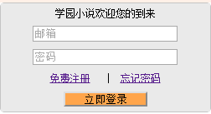

图3-1 登录栏

注册页面是提供给用户自己免费注册的页面，用户需要填写昵称、邮箱作为账号、密码等注册信息后，点击“注册登录”按钮，系统将保存用户信息到数据库，并跳转到首页。

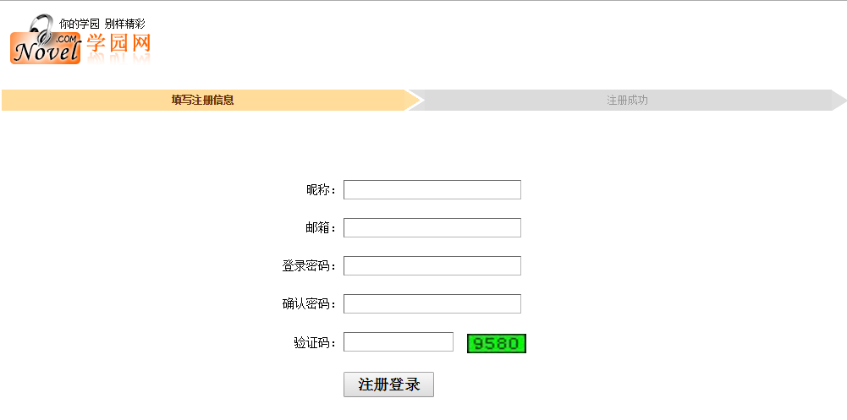

图3-2 注册页面

找回密码页面主要是给忘记密码的用户自己找回密码。用户填写完找回密码信息后，点击“找回密码”按钮，系统更改用户信息数据，并跳转回到首页，让用户进行登录。

3.2 小说展示模块功能实现

小说展示模块分为热门推荐、今日更新、新书上架等功能。

热门推荐栏、今日更新栏、新书上架栏主要是为了显示小说让用户选择自己喜欢的浏览。当用户进入到首页，系统从数据库查找相应条件的小说，反馈回到首页，在三个栏目框中显示各自信息。



图3-3 首页页面

3.3 书架模块功能实现

书架模块主要加入书架、和移出书架等功能。

加入书架提供给用户类似于将自己喜欢的作品收藏的功能，当小说点击加入书架时，系统将用户当前阅读的作品加入到书库中书架信息记录中，并在页面提示成功信息。



图3-4 加入书架

移除书架功能主要给用户清理自己的书架，将不喜欢的作品移除掉，用户点击移除，系统询问用户是否移除，若为是，系统进入数据库选中作品从该用户的书架记录移除，返回页面刷新。

3.4 小说阅读模块功能实现

小说阅读分为小说详细信息阅读和小说章节内容阅读两个页面。

小说详细信息页面主要给对该小说感兴趣的用户简绍小说资料，当用户点入浏览小说时，系统会到数据库中找到该小说的记录信息，返回到小说详细页面中相应位置。



图3-5 小说详细页面

小说章节阅读页面主要给用户进行浏览小说章节内容，用户进入时，系统将到数据库查找该小说的章节内容，并反馈回小说章节页面，显示到页面相应的位置之中。



图3-6 小说章节阅读

3.5 小说搜索模块功能实现

小说搜索模块主要分布在首页页面的顶栏中，类型搜索主要再菜单栏上，而按作家名/小说名搜索则在菜单栏右边。

分类搜索主要是为了方便用户查找自己感兴趣类型的小说，当用户点击某一类型时，系统将根据用户所点击的类型到数据库的小说信息记录中进行匹配，找到相关信息，并返回答搜索结果页面，用户从搜索结果页面获得小说信息。



图3-7 搜索模块

按作家名或者小说名搜索，用户需要在选项框中选择按什么查找，然后填写查找内容，点击搜索，系统便到数据库中查找相关符合的小说信息，响应回到搜索结果页面，用户从搜索结果页面获得搜索的小说信息。

3.6 作家专区模块功能实现

作家专区主要有显示作家作品页面、更新小说页面以及创建小说页面。

显示作家作品页面，主要是给用户查看自己所写的作品，以便进行更新或完结。当已登录成为作家的用户进入作家专区时，系统从数据库查找该用户的作品，返回到作品页面，用户也就从页面获取作品信息。



图3-8 作品显示页面

更新小说页面则是给用户进行作品发布的一个页面，当用户填写完更新信息后，系统将小说更新章节的信息传导数据库，并插入数据库，然后回到页面提示发布成功信息。

创建小说页面让用户向写作迈出第一步，让用户拥有自己的作品。当用户进入到创建小说页面时，用户填写相关小说信息，点击提交，系统便会到数据库将添加用户填写的小说进数据库，而后跳转到作家作品页面。

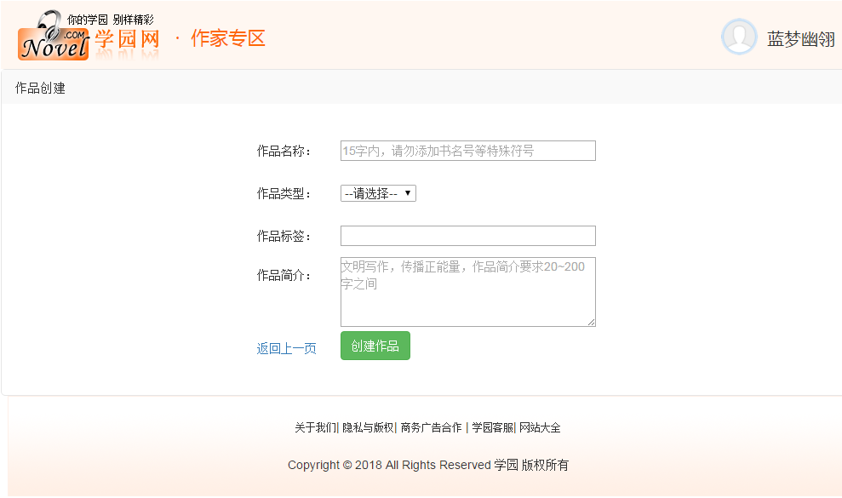

图3-9 创建小说页面

4 总结

4.1 主要工作和心得

本网站主要服务于有阅读兴趣或有文采的人群，给他们更精彩的业余休闲生活。论文设计的这段过程中，从开始的需求分析，数据库设计，到后面慢慢勾画系统整体的功能模块，再到最后一步一步的将系统功能实现，期间困难是有的，但只要有想法，困难是会被填埋的。经过这次的毕业设计，感觉自己得到了一次洗礼，受益匪浅，温故知新，而又学而不止。

4.2 遇到的问题和存在的不足

本网站采用的是Spring+Struts2+Hibernate4集成框架，很好的将这个网站搭建起来，能够实现基本的功能，界面也相当美观，操作通俗易懂。遇到的困难也好在有同学还有老师帮助，才能让我顺利解决。但是，自己的技术还是有限的，还有些功能没有实现，没能让网站更加的完美，很是遗憾，待我技术成熟之时，我必让系统跟着完善。

4.3 展望

人的一生在于成长，而学，永无止境。毕业设计将告一段落，但在开发过程中，遇到很多困难，也证明了自身的技术有所欠缺。在今后的，我会努力不断提升自身技术，将所学知识运用到实践之中，边学边做，不断积累学习经验，让自己在梦想的道路上越走越远。

参考文献

[1] [刘春茂](http://search.dangdang.com/?key2=%C1%F5%B4%BA%C3%AF&medium=01&category_path=01.00.00.00.00.00). JavaScript+jQuery动态网页设计案例课堂（第2版）. 清华大学出版社,2017.

[2] 明日学院. Java从入门到精通（项目案例版）. 水利水电出版社,2017.

[3] 郭克华、唐雅媛、扈乐华. Java EE程序设计与应用开发（第2版）. 清华大学出版社,2017.

[4] 传智播客高教产品研发部. SSH框架整合实战教程. 清华大学出版社,2015.

[5] 未来科技. Bootstrap实战从入门到精通. 水利水电出版社,2017.

[6] 明日科技. Java Web从入门到精通（第2版）. 清华大学出版社,2017.

[7] 未来科技. jQuery实战从入门到精通. 水利水电出版社,2017.

[8] 谷志峰. JSP程序设计实例教程. 电子工业出版社,2017.

[9] Bruce Eckel. Java编程思想 第4版. 机械工业出版社,2017.

[10] 丁士锋. Oracle数据库管理从入门到精通. 清华大学出版社,2014.

[11] 兄弟连教育. 细说AJAX与jQuery. 电子工业出版社,2017.

The design and implementation of the java-based science park novel.

Abstract: With the development and progress of computers, books are slowly being networked, and readers' ways of reading have changed, and they are no longer a single, heavy paper version of the book.Network novel make it easier for readers to read, and do not need to carry separately, in this age of information network, the reader need only have a cell phone or digital products such as notebook computers, no matter when, no matter where, can to read novels, can say, changed the network novel readers, also convenient for readers.The novel's website is also moving to the mass audience.

It is specially designed for readers with reading interests.It includes novels display, search, a novel reading, add shelves, shelves and other commonly used function of new products, convenient for readers at the time of the idle work or entertainment for reading, looking for the spiritual needs.In addition, in order to have a gift one can have a display their talent platform, the site also has a writer zones, to manage his own work, as a writer can create novel inside, published a novel chapter, update and so on, their own skill, write down the aspirations of their own heart.

Core infrastructure technology, the system USES Java USES B/S structure, based on Eclipse and Oracle database development environment to compile the source code to generate a web site, users do not need to log in, search, you can also view the novel novel, to read a novel, but not other need after logging in to the function of the operation, such as joining a bookcase.The specific functions of this website include novel display, novel information, reading novels, searching novels, joining bookshelves, casting referrals, becoming writers, publishing novels and other modules.

**Keywords**: Novel website;Java;Writing;Network literature;

致 谢

时间如沙漏，转眼间便进入了毕业的倒计时。在这里，首先，我得感谢贺州学院母校，感谢它给了我一个很好的学习环境，让我慢慢成长。其次，我要感谢我的指导老师——陈冠萍老师，感谢她耐心的指导，在选题还有论文上给了我很大的帮助。最后，我要感谢那些陪伴着我，在我遇到困难时及时伸出援手的同学，是他们给与我温暖，是他们的鼓励，让我在困难前不在畏惧。

大学四年，时光很美，记忆可以被删除，但是回忆只会在脑海里。由衷的感谢那些曾经给与我帮助的人，有你们的帮助，才让我在梦想的蓝天上翱翔，感谢你们的支持与理解，我只想说：爱，万岁；友谊，天长地久。

愿，多年以后，我们依旧，变的只是我们身上的衣裳。